Рисование пеной для бритья
Если смешать в равном объеме клей ПВА и пену для бритья, то получится замечательная воздушная снежная краска. Ей можно рисовать снежинки, снеговиков, белых медведей или зимние пейзажи. Для красоты можно добавить в краску блестки. При рисовании такой краской лучше сначала простым карандашом обозначить контуры рисунка, а потом уже раскрасить его краской. Через какое-то время краска застынет, и получится объемная зимняя картина.
Вам понадобятся:
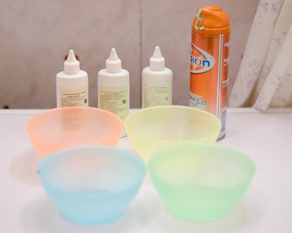
- мисочки, баночки, формочки - в качестве ёмкости для будущих красок,
- пена для бритья (можно и гель, только его нужно будет тщательно взбить),
- пищевые красители всевозможных оттенков или водорастворимые краски (например, гуашь),
- палочка или ложечка для смешивания,
- кисточки для рисования либо пальчики.

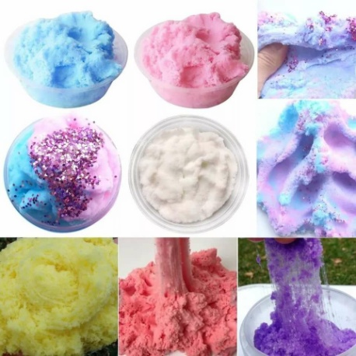
Способ:
1. В качестве основы рекомендуется использовать бумагу.
2. В пену для бритья необходимо добавить небольшое количество клея для бумаги и пищевых красителей.
3. Теперь можно приступить к рисованию!
4. Оставьте сушиться естественным образом. При высыхании пена дает необыкновенную текстуру!

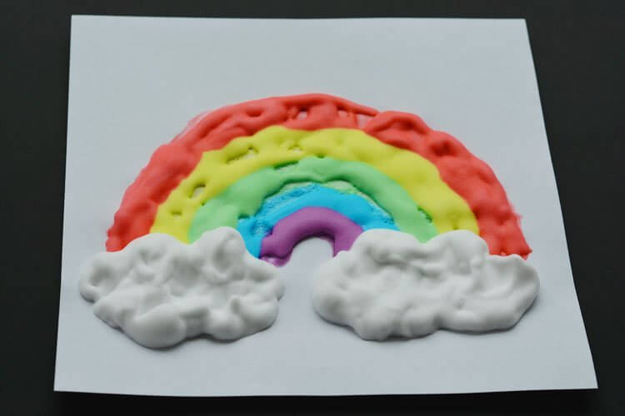

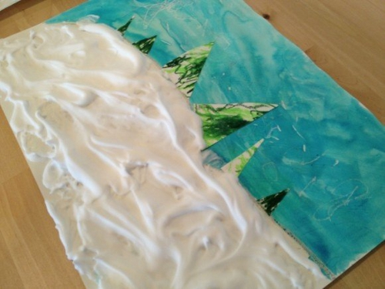

Кинетический песок из пены для бритья
Обычная песочница перестала быть интересной малышне, а песок со свойствами пластилина дети очень любят. В продаже его можно отыскать в упаковках любого объема и самых разных цветов, включая добавки блесток, металлических глиттеров и светящихся в темноте частиц. К сожалению, сохранить его в первозданном состоянии не выйдет, оттенки смешиваются, приобретая общий грязноватый цвет, масса со временем пачкается.
Не каждый семейный бюджет рассчитан на постоянную покупку кинетической смеси за ту цену, что за нее просят на кассе. К счастью, тех же самых свойств можно добиться, смешав доступные в любом доме компоненты. Самые предпочитаемые из них – чистый песок, многие жидкости от воды до масла, крахмал или мука.
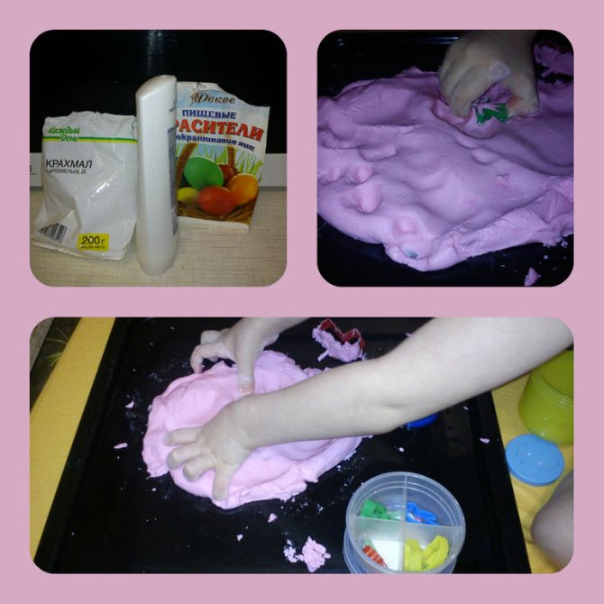

Рисование пеной для бритья.
Кинетический песок из пены для бритья
Рецепт кинетического песка из пены для бритья
Отличный состав приготовить, даже если сложных ингредиентов не оказалось под рукой. В любом доме всегда найдется и пачка крахмала и баллон средства для бритья, а значит, развлечение для детей минутное дело.
Потребуется:
450 г любого крахмала;
140 г пены для бритья.
Пена выдавливается в порошок, пока не появятся клубки, затем смешивают все и старательно растирают до образования рыхлой смеси, подходящей для лепки.
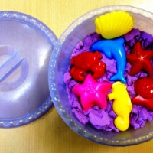
Рубцова А.К.

